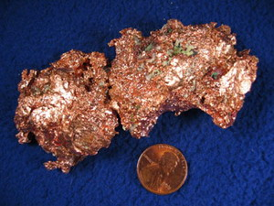
Este elemento, utilizado desde los tiempos de las primeras civilizaciones (como mínimo hace 10000 años), es muy importante para las economías actuales pues posee unos usos muy amplios que van desde los cables del tendido eléctrico hasta el uso para acuñación de monedas o en circuitos electrónicos.
Se estima que las reservas de cobre oscilan entre 950 y 1600 millones de toneladas métricas. Un grupo de investigadores ha hecho un estudio y ha calculado que cada habitante requiere una media de 170 kilogramos de cobre. Teniendo en cuenta que en el 2100 seremos unos 10000 millones de habitantes, no habrá suficiente para abastecer a toda la población.

